МИНИСТЕРСТВО ОБРАЗОВАНИЯ И НАУКИ  КРАСНОДАРСКОГО КРАЯ  Государственное бюджетное образовательное учреждение дополнительного образования детей «Центр дополнительного  образования для детей»  350000 г. Краснодар, ул. Красная, 76  тел.259-84-01  E-mail:cdodd@mail.ru |  | Муниципальный этап всероссийской олимпиады школьников по географии  2013-2014 учебный год  10 класс, задания  Председатель ПМК: канд. геогр. наук, доцент КубГУ Филобок А.А.  .

Задания аналитического раунда
Задание 1. Город Краснодар лежит на 45 градусов северной широты. Как расположен Краснодар по отношению к экватору и северному полюсу (посредине или к чему-то ближе)?
Задание 2. Этот остров, многократно описанный в художественной и географической литературе, фигурой, по словам одного русского писателя, напоминает стерлядь. Протянулся он на 910 км, загораживая собой от океана берег материка и берег одной из крупнейших рек России. На карте его поверхность пестрит условными знаками горных хребтов, речных долин, полезных ископаемых. Был на карте еще один важный условный знак, в течение многих лет лежавший поперек острова, но теперь вы его не найдете. Какой это остров?
Задание 3. Российский уголь поставляется в два основных сегмента мирового рынка: западный (атлантический) и восточный (тихоокеанский). В западном сегменте доля российского угля составляет 32%, весь объем этого рынка 270 млн. т. и он сужается т.к. Европейский Союз принял в разработку энергетическую программу "20 – 20 – 20": на 20% меньше двуокиси углерода, на 20% меньше энергопотребления, и 20% энергобаланса за счет альтернативных источников. Объем рынка восточного сегмента – 900 млн. т. угля, доля российского угля всего 5%. Назовите конкурентные преимущества и недостатки для развития экспорта российского угля в страны Азиатско-Тихоокеанского региона?
Задание 4. Объясните в чем заключаются преимущества и недостатки развития использования биотоплива, которое получают из растительного сырья (сахарного тростника, свёклы, кукурузы).
Задание 5. Заполните пустующие графы таблицы «Состав Северо-Кавказского федерального округа России».
Таблица – Состав Северо-Кавказского федерального округа России
Субъект Федерации | Центр
 | субъекта Федерации | федерального округа

ТЕСТЫ

1. Господствующий тип циркуляции атмосферы в Лондоне:
1) муссонный 3) западный перенос
2) пассатный 4) фен

2. Выберите верное утверждение о количестве городов и поселках городского типа в Краснодарском крае, 2012 г.:
1) 26 и 14 3) 20 и 14
2) 26 и 12 4) 20 и 12

3. Распределите муниципальные образования Краснодарского края в порядке убывания в них санаторно-курортных организаций, 2012 г.:
1) Анапа 3) Геленджик 5) Ейский район
2) Апшеронский район 4) Горячий Ключ 6) Туапсинский район

4. Выберите район Краснодарского края, в котором максимальная площадь плодово-ягодных насаждений, 2012 г.
1) Тимашевский 3) Успенский
2) Туапсинский 4) Усть-Лабинский

5. Выберите район Краснодарского края, в котором самое большое поголовье крупного рогатого скота, 2012 г.
1) Тимашевский 3) Каневской
2) Туапсинский 4) Усть-Лабинский

6. Распределите в порядке убывания "экспортной выручки" крупнейшие товарные позиции российского экспорта:
1) нефть 3) нефтепродукты 5) черные металлы
2) природный газ 4) уголь

7. Выберите верные утверждения, 2012 г.:
1) Китай добывает угля в десять раз больше чем, Россия
2) Китай добывает угля в пять раз больше чем, Россия
3) Китай импортирует почти 300 млн. т угля
4) Китай не импортирует уголь

8. Первые упоминания о древнем городе _______ относятся к VI до н.э.
1) Краснодаре 3) Киеве
2) Москве 4) Дербенте

9. Какое условие может избавить от влияния тайфунов?
1) нахождение на экваторе 3) нахождение над морем
2) нахождение на северной широте 15⁰ 4) нахождение в тропиках

10. Общее количество городов в РФ
1) более 1000
2) менее 1000

11. Используя таблицу, определите в каких горах количество высотных поясов больше:
№ Горной системы | Географическая широта гор | Средняя высота гор (м)
1. | 5⁰c. ш - 7⁰c. ш. | 3000
2. | 5⁰ ю. ш. - 7⁰ ю. ш. | 6000
3. | 25⁰c. ш. - 35⁰c. ш. | 4000
4. | 63⁰c. ш. - 67⁰c. ш. | 6000
12. Когда разливается река Ориноко? Выберите ответ с правильным объяснением:
1) река полноводна весь год, т. к. начинается у экватора
2) Зимой северного полушария, т. к. пассаты приносят много осадков.
3) Летом северного полушария, т. к. приходят экваториальные воздушные массы.
4) Летом северного полушария, т. к. ледники тают в горах Гвианского плоскогорья.

13. В освоении Аляски - Русской Америки - внес большой вклад русский промышленник. Он основал на Аляске русские поселения, создал торговую компанию, вел торговлю местными жителями. Это был:
1) С. Мамонтов; 2) П. Строганов; 3) Г. Шелихов; 4) В. Беринг.

14. Средняя температура января +16⁰ С, средняя температура июля + 24⁰ С, среднегодовое количество осадков 1000-2000 мм. Этот тин климата характерен для полуострова:
1) Флорида; 2) Калифорния; 3) Лабрадор; 4) Аляска.

15. Установите причину того, что в Баренцевом море обитает 114 видов рыб и 20 видов из них является промысловыми, в Карском море обитает 61 вид, и в море Лаптевых только 37 видов:
1) С запада на восток уменьшается ледовитость морей.
2) в Карском море и море Лаптевых менее соленая вода.
3) в Баренцевом море намного больше планктона из-за теплых вод Северо-Атлантического течения.
4) Карское море и море Лаптевых имеют небольшие глубины.

16. Установите соответствие между городом и областью в которой он расположен:
Город Область
1) Железногорск А) Свердловская)
2) Бокситогорск Б) Оренбургская
3) Асбест В) Мурманская
4) Апатиты Г) Архангельская
5) Медногорск Д) Курская
6) Соль-Илецк Е) Ленинградская
7) Сольвычегодск

17. Выберите электростанции Ангарского каскада ГЭС:
1) Иркутская 3) Богучанская
2) Братская 4) Усть-Илимская

18. Выберите город, расположенный на высоте более чем 1100 м над уровнем моря
1) Тырныауз 3) Хадыженск
2) Владикавказ 4) Горячий Ключ

19. На юге Россия граничит с:
а) Казахстаном в) Арменией д) Южной Кореей
б) Узбекистаном г) Монголией е) Индией

20. Установите соответствие:
1) аллювиальные а) человек
2) гляциальные б) ветер
3) эоловые в) текучие воды
4) антропогенные г) ледниковые

21. У рек Нил, Нигер, Сенегал половодье наблюдается в:
1) Июне-июле 3) Декабре-январе
2) Апреле-мае 4) Сентябре-октябре
22. Назовите озеро с самыми большими запасами пресной воды
1) Балхаш 3) Виктория
2) Байкал 4) Ладожское

23. Укажите соответствие водного режима ниже перечисленных рек
Река |  | Водный режим
1 | Днепр | А | Весеннее половодье
2 | Аракс | Б | Половодье в теплую часть года
3 | Амур | В | С паводочным режимом
4 | Амударья
5 | Амазонка

24. Господствующий тип циркуляции атмосферы в Шанхае:
1) муссонный 3) западный перенос
2) пассатный 4) фен

25. Назовите климатический пояс, для большей части которого характерно преобладание западных ветров, пониженное давление, четко выраженная сезонность:
1) Умеренный 3) Субарктический
2) Субэкваториальный 4) Тропический

26. К бассейну какого моря относится сток озера Байкал
1) Лаптевых 3) Берингово
2) Восточно-Сибирское 4) Карское

27. Какие утверждения об осадках являются верными?
1) в областях морского климата осадки выпадают неравномерно;
2) место, где было зарегистрировано максимальное количество осадков на Земле,
находится в экваториальном поясе;
3) холодные течения способствуют выпадению осадков.
4) теплые течения способствуют выпадению осадков.

28. Какая доля солнечного света поглощается поверхностью Земли?
1) примерно 10% 3) примерно 50%
2) примерно 30% 4) примерно 80%

29. Как с латинского переводится «экватор»?
1) ось 3) ограничивающий
2) круг поворота 4) уравнитель

30. На какой широте находится Южный магнитный полюс?
1) 65⁰ 2) 70⁰ 3) 85⁰ 4) 90⁰

Бланк ответов для тестового раунда 10 класс

№ вопроса | Ответ
1
2
3
4
5
6
7
8
9
10
11
12
13
14
15
16
17
18
19
20
21
22
23
24
25
26
27
28
29
30

Практический раунд

Внимание! Для выполнения следующих заданий используйте рисунок, на котором изображено озеро отметками глубин в указанном масштабе. Работа выполняется на листе заданий, который сдается вместе с другими ответами.

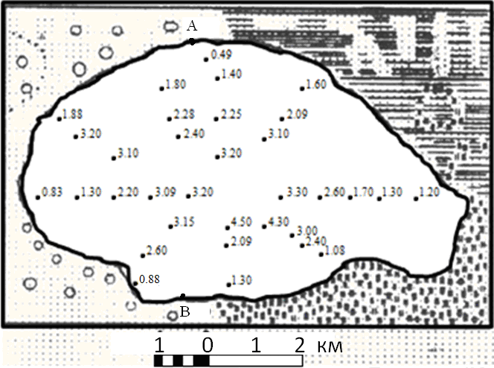

1. Постройте карту глубин озера в изобатах с сечением через 1 метр.
2. Постройте профиль озера по линии А - В.
3. Определите площадь озера.
4. Рассчитайте наибольшую длину озера.

